**Лабораторная работа №2**

**Тема: Составление логических выражений. Программирование разветвляющихся вычислительных процессов.**

**Цель: Научиться составлять логические выражения, использовать условный оператор.**

**Задание 1**

Составить программу, печатающую значение **true**, если высказывание вашего варианта является истинным, и **false** — в противном случае. Данные для формирования условия должны вводиться с клавиатуры. При необходимости, выполнить проверку введенных данных.

**Варианты задания**

1. Все цифры данного четырехзначного числа N различны.

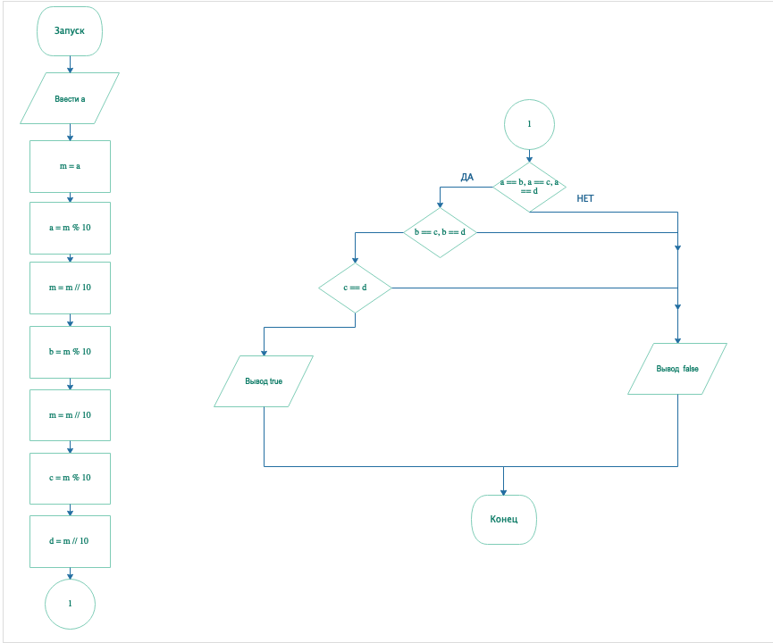

import math  
  
a = int(input("Введите 4-х значное число - "))  
  
m = a  
a = m % 10  
m = m // 10  
b = m % 10  
m = m // 10  
c = m % 10  
d = m // 10  
  
if a == b:  
 print("false")  
elif a == c:  
 print("false")  
elif a == d:  
 print("false")  
elif b == c:  
 print("false")  
elif b == d:  
 print("false")  
elif c == d:  
 print("false")  
else:  
 print("true")

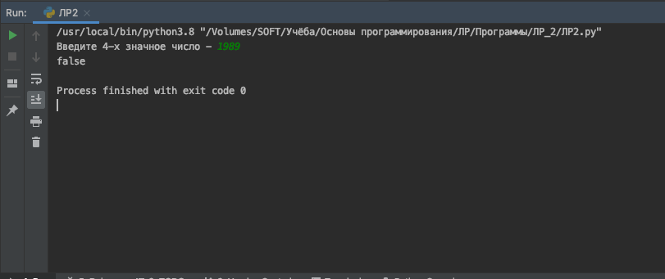

**Задание 2**

Составить программу, определяющую принадлежит ли точка с координатами (*x*; *y*) заштрихованной части плоскости. Координаты точки ввести с клавиатуры. Для решения вам необходимо написать все уравнения прямых, окружностей или парабол, которые образуют заштрихованную область.

**Варианты задания**

|  |
| --- |
|  |

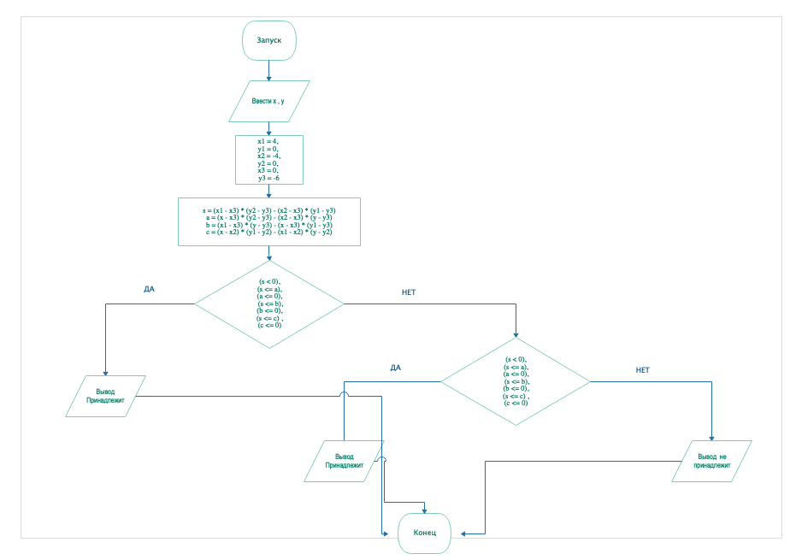

x = int(input("Введите значение X: "))  
y = int(input("Введите значение Y: "))  
x1 = 4  
y1 = 0  
x2 = -4  
y2 = 0  
x3 = 0  
y3 = -6  
s = (x1 - x3) * (y2 - y3) - (x2 - x3) * (y1 - y3)  
a = (x - x3) * (y2 - y3) - (x2 - x3) * (y - y3)  
b = (x1 - x3) * (y - y3) - (x - x3) * (y1 - y3)  
c = (x - x2) * (y1 - y2) - (x1 - x2) * (y - y2)  
  
if (s < 0) and (s <= a) and (a <= 0) and (s <= b) and (b <= 0) and (s <= c) and (c <= 0):  
 print("Принадлежит")  
elif (s > 0) and (s >= a) and (a >= 0) and (s >= b) and (b >= 0) and (s >= c) and (c >= 0):  
 print("Принадлежит")  
else:  
 print("Не принадлежит")

